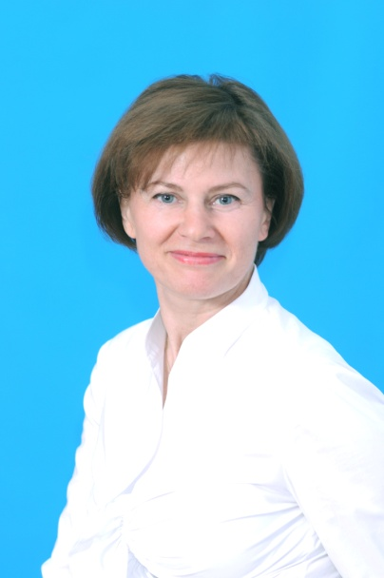
Реализация принципов преемственности и системности ФГОС НОО и ФГОС ООО

Каблашова Олеся Васильевна,
учитель высшей квалификационной категории, руководитель кафедры учителей начальных классов МБОУ Лицей № 126 Калининского района города Новосибирска.

По результатам международного исследования образовательных достижений российских учащихся (PISA), выявлен ряд проблем, а именно:
- низкий уровень умения работать с информацией;
- неумение решать практические, социально - и личностно-значимые проблемы: проводить наблюдения, строить на их основе гипотезы, делать выводы и заключения, проверять предположения;
- недостаточно внимания уделялось формированию общеучебных и интеллектуальных умений.
По данным этой же организации, наиболее эффективные школы – это школы, которые характеризуются следующими факторами:
- автономия и эффективная система отчетности перед органами управления образованием, родителями и представителями общественности, открытая публикация результатов деятельности образовательного учреждения и итоговой аттестации выпускников;
- автономия в разработке учебного плана и учебных программ, приобретении оборудования и материалов, а также определении системы оценивания достижения планируемых результатов, которые утверждены на государственном уровне;
- доверительные отношения между учащимися и педагогами;
- обеспечение равных возможностей получения качественного образования независимо от социально-экономического статуса учащихся посредством выстраивания индивидуальных траекторий обучения;
- посещение в предшкольном возрасте учреждений системы дошкольного образования;
- наличие независимой системы стандартизированных экзаменов, оценивающих реализацию требований образовательных стандартов;
- адекватное ресурсное обеспечение образовательного учреждения, независимо от его социально-экономического статуса.
Пути решения этих проблем обсуждаются на всех уровнях власти. Так в инициативе Д.А. Медведева «Наша новая школа» обозначены ориентиры развития современного образования, основными направлениями которого
являются:
- переход на новые образовательные стандарты;
- развитие системы поддержки талантливых детей;
- совершенствование учительского потенциала;
- изменение школьной инфраструктуры;
- сохранение и укрепление здоровья школьников;
- расширение самостоятельности школ.
Новая школа – это институт, соответствующий целям опережающего развития.
Новая школа – это школа для всех.
Новая школа – это новые учителя.
Новая школа – это центр взаимодействия как с родителями и местным сообществом.
Новая школа – это современная инфраструктура.
Приоритетное направление развития образования - переход на новые образовательные стандарты, главная задача которых - создать социально-педагогическую среду, способствующую формированию и развитию человеческого потенциала России, реализовать социально-образовательные проектов, культурно-образовательные инициативы.
ФГОС – новая парадигма отечественного образования, средство, обеспечения стабильности заданного уровня качества образования и его постоянного воспроизводства и развития от школы информационно-трансляционной к школе деятельностной, где
- начальная школа – первичные навыки самостоятельного поиска знаний;
- основная школа – самостоятельная навигация по освоенным предметным знаниям при решении конкретных задач;
- старшая школа – применение полученных знаний в учебной, проектной и учебно-исследовательской деятельности на предпрофессиональном уровне подготовки.
Ведущие принципы ФГОС — принципы преемственности и развития. Стандарт для каждой ступени общего образования содержит личностный ориентир — портрет выпускника соответствующей ступени. Позиции, характеризующие ученика основной школы, — это преемственная, но углубленная и дополненная версия характеристики выпускника начальной школы (приложение 1).
ФГОС НОО и ФГОС ООО – это система требований:
- к структуре ООП, к соотношению обязательной части ООП и части, формируемой ОУ;
- к условиям (кадровым, финансовым, материально-техническим);
- к результатам освоения ООП (личностным, метапредметным и предметным).
Требования к результатам освоения основной образовательной программы являются ключевой составляющей Стандарта. Они сформулированы на основе обобщения и согласования ожидаемых перспектив и запросов личности, семьи, общества и государства к сфере образования и представляют собой конкретизированные и операционализированные цели образования: от минимального содержания образования к индивидуальному максимуму результата, от освоения обучающимися межпредметных понятий и универсальных учебных действий до способности их использования в учебной, познавательной и социальной практике, самостоятельности планирования и осуществления учебной деятельности и организации учебного сотрудничества с педагогами и сверстниками, построения индивидуальной образовательной траектории.
Все компоненты основной образовательной программы основного общего образования объединены в три раздела: целевой, содержательный, организационный. Первый включает планируемые результаты освоения обучающимися ООП и систему оценки их достижения. В содержательном разделе программа развития универсальных учебных действий (которая присутствовала также в ФГОС начальной ступени) дополняется вопросами формирования компетенций в области ИКТ, учебно-исследовательской и проектной деятельности. В соответствии с целями основной ступени образования и возрастными особенностями обучающихся в программу воспитания и социализации дополнительно включены профессиональная ориентация, а также формирование экологической культуры и культуры здорового безопасного образа жизни. И ещё один раздел ООП – организационный, который содержит учебный план и совершенно новый материал – систему условий реализации ООП в соответствии с требованиями стандартов.
Требование к структуре ООП включает в себя и требование к
соотношению обязательной части и части, формируемой участниками образовательного процесса, для ФГОС начального общего образования – 80% и 20%, для основного общего образования – 70% и 30%.
Часть, формируемая участниками образовательного процесса, предусматривает в стандарте основной школы возможность введения учебных предметов и курсов, обеспечивающих различные запросы обучающихся, а также реализацию индивидуальных проектов.
В нашем ОУ эта часть представлена такими предметами как информатика, наглядная геометрия, психология общения, решение нестандартных задач по математике, ОБЖ, в объеме трех с половиной часов. Выбор данных предметов неслучаен, он продиктован статусом лицея, предполагающего математическое и естественнонаучное образование (приложение 2).
Внеурочная деятельность представлена шестью направлениями и осуществляется за счет ресурсов Лицея - это учителя предметники, заведующий школьным музеем, библиотекарь, а также педагоги дополнительного образования (приложение 3).
Требования к условиям реализации ООП представлены пятью компонентами: информационно-методическим, материально-техническим, финансово-экономическим, кадровым и психолого-педагогическим обеспечением. Добавлено только психолого-педагогическое обеспечение, остальные составляющие аналогичны стандарту начального образования.
Психолого-педагогические условия реализации ООП ООО обеспечиваются:
- формированием и развитием психолого-педагогической компетентности обучающихся, педагогических и административных работников, родительской общественности;
- вариативностью направлений и форм психолого-педагогического сопровождения участников образовательного процесса (сохранение и укрепление психологического здоровья обучающихся; формирование ценности здоровья и безопасного образа жизни; развития своей экологической культуры дифференциация и индивидуализация обучения; мониторинг возможностей и способностей обучающихся, выявление и поддержка одаренных детей, детей с ограниченными возможностями здоровья; психолого-педагогическая поддержка участников олимпиадного движения; обеспечение осознанного и ответственного выбора дальнейшей профессиональной сферы деятельности; формирование коммуникативных навыков в разновозрастной среде и среде сверстников; поддержка детских объединений, ученического самоуправления);
- диверсификацией (разнообразие) уровней психолого-педагогического сопровождения (индивидуальный, групповой, уровень класса, уровень учреждения).

Согласно проведенному исследованию по всем пяти компонентам, наше ОУ соответствует предъявляемым требованиям (приложения 4,5).
Рефреном через весь Стандарт основного общего образования проходят такие позиции, как индивидуализация процесса образования, проектирование и реализация индивидуальных образовательных траекторий и учебных планов обучающихся, что полностью поддерживается проектом нового Федерального закона «Об образовании в Российской Федерации».
Поэтому, учитывая успешность детей первого года обучения по ФГОС НОО, проанализировав результаты работы коллектива по введению ФГОС НОО, изучив потенциал педагогов среднего и старшего звена, заручившись положительными отзывами родительской общественности, наше ОУ приняло решение о введении ФГОС ООО 1 сентября 2012 года на всей параллели пятых классов в пилотном режиме.
Организацию перехода на ФГОС ООО мы провели по алгоритму перехода на стандарты начального образования.
Первое, с чего мы начали, – это постарались избежать риски, связанные с введением ФГОС:
- негативное отношение к Стандарту педагогов (через организацию эффективной внутришкольной системы повышения квалификации педагогических кадров с ориентацией на проблемы введения стандарта, диагностики готовности педагогов к введению ФГОС);
- негативное отношение к Стандарту родителей (информирование родителей о процессе и результатах перехода начальной школы на новый стандарт. Мотивация общественности к участию в процессе введения стандарта);
- неготовность обучающихся к получению образования в новых условиях (Изучение запросов обучающихся на организацию внеурочной деятельности. Заключение соглашений на предоставление образовательных услуг с учреждениями дополнительного образования);
- неэффективное управление, администрирование процессом введения Стандарта (организация аналитико-диагностического обеспечения оценки изменений условий подготовки к введению нового стандарта);
- недостаточный или, напротив, избыточный контроль над соблюдением Стандарта (разработка плана контролирующих мероприятий);
- несоблюдение требований к условиям реализации основной образовательной программы (составление сметы образовательного учреждения с учетом требований стандарта).
Для учителей разработаны критерии готовности к введению ФГОС (приложение 6). Обработка результатов диагностики осуществлялась по двум направлениям:
. определение готовности педагогов к введению ФГОС на основе их самооценки (наиболее ярко отражает уровень когнитивной и мотивационной готовности педагогов);
. сравнительный анализ ответов педагогов и экспертов, выявление адекватности самооценки педагогов (наиболее ярко отражает уровень развития рефлексивных навыков педагогов).
Результаты диагностики позволили нам сделать вывод о том, что педагоги готовы к введению ФГОС НОО. Стоит отметить, что самооценка педагогов полностью совпала с оценкой экспертов, что свидетельствует о высоком уровне адекватности (приложение 7).
Для эффективной помощи каждый педагог, реализующий ФГОС ООО, получил пакет документов, а именно:
- должностную инструкцию учителя основной школы, внедряющего ФГОС ООО;
- критерии распределения стимулирующей части заработной платы при переходе и реализации ФГОС ООО;
- таблицу затруднений (приложение 8);
- критерии готовности педагога к реализации ФГОС ООО;
- план профессионального развития, в котором более полно отражаются личные образовательные потребности педагога (приложение 9).
Следующий шаг – это решение о переходе на ФГОС ООО, которое было принято педагогическим советом Лицея и оформлено:
- протоколом педагогического совета;
- приказом директора Лицея.
В Лицее созданы организационные структуры, обеспечивающие внедрение ФГОС ООО, их перечень определен педагогическим советом и утвержден приказом директора Лицея. Деятельность организационных структур регламентирована локальными актами, утверждена приказом директора и согласована с Советом Лицея.
- Координационный совет (тактическое управление)
- Рабочая группа по внедрению ФГОС (непосредственное внедрение)
- Творческие группы по различным аспектам внедрения ФГОС (ситуативные действия).
Нормативные документы по реализации ФГОС ООО подготовлены на трех уровнях: федеральном, региональном и муниципальном.

Закончить данную статью хочется притчей Джорджа Риверса «Школа для животных» и комментарием Евгения Александровича Ямбурга, заслуженного учителя России, доктора педагогических наук.
Школа для животных
Однажды, животные решили, что должны совершить что-нибудь героическое, чтобы достойно решать проблемы "нового мира". И они организовали школу. Они составили программу занятий, которая состояла из бега, лазанья, плавания и полета. Чтобы было легче контролировать выполнение программы, она была одинаковой для всех животных.
Утка отлично преуспевала в плавании, даже лучше своего наставника, но у нее были посредственные оценки за полет и еще хуже - за бег. Поскольку она так медленно бегала, ей приходилось оставаться после уроков и отказываться от плавания, чтобы учиться бегу. От этого ее бедные лапки совсем ослабли, так что она и плавать стала неважно.
Кролик сначала был лучшим в классе по бегу, но у него случился нервный срыв из-за того, что нужно было так много наверстывать в плавании. Белка была отличницей по лазанью, но вскоре у нее начались неприятности на занятиях по полету, где учитель заставлял ее взлетать с земли, а не спускаться с верхушки дерева. Орел вообще оказался трудным учеником, и его постоянно строго наказывали. На занятиях по лазанью он первым добирался до вершины дерева, но упорно делал это по-своему.
В конце года аномальный лось, который умел отлично плавать, а также бегал, лазал и немного летал, получил самые высокие средние оценки и выступал на выпускном вечере от имени своего класса. Луговые собачки не стали ходить в школу, потому что администрация не включила в программу рытье нор. Они научили своих детей охотиться и позднее, объединившись с лесными сурками и сусликами, создали преуспевающую частную школу.
Есть ли у этой басни мораль?
Беда и одновременно вина устроителей этой школы в том, что они не удосужились учесть индивидуальные особенности своих подопечных, забыв о том, что рожденный ползать летать не может. Оптимальный выход - это создание системы вариативного образования. Совместима ли она с образовательными стандартами?
Да, если понимать под стандартом необходимый каждой живой особи минимум, обеспечивающий ей двигательную активность, а в человеческом варианте еще интеллектуальное развитие и нравственный рост личности. Трудности отбора такого минимального содержания образования очевидны, но преодолимы. Есть большая вероятность, что при наличии новых образовательных стандартов, мы сможем обеспечить орлиный полет одаренного математика и стремительный заплыв в океане гуманитарных знаний утенку, который со временем может преобразиться в прекрасного белого лебедя филологии.

ПРИЛОЖЕНИЕ 1
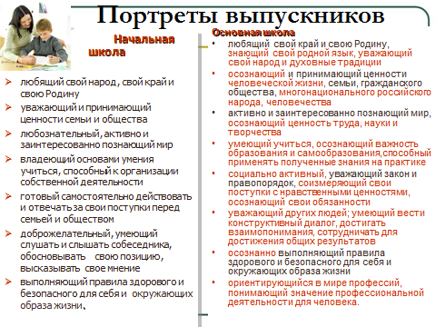
ПРИЛОЖЕНИЕ 2
Учебный план
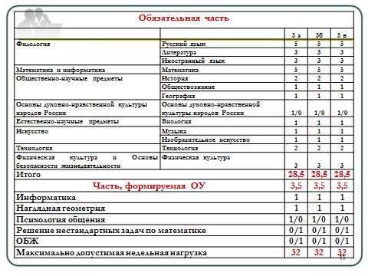
ПРИЛОЖЕНИЕ 3
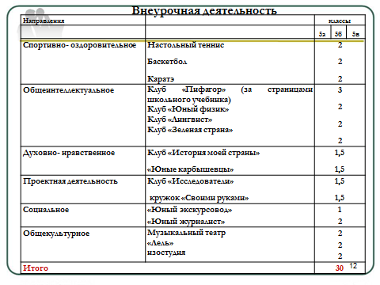
ПРИЛОЖЕНИЕ 4
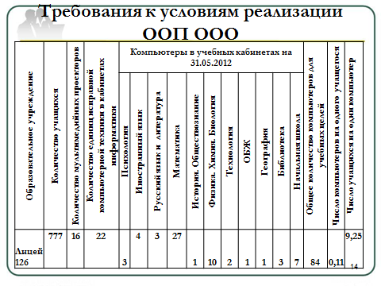

ПРИЛОЖЕНИЕ 5
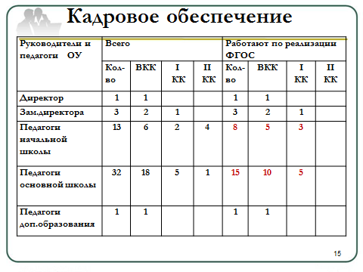

ПРИЛОЖЕНИЕ 6
Критерии готовности педагога к введению ФГОС

Уважаемые педагоги, просим Вас заполнить диагностическую карту. Отметьте знаком «+» те критерии готовности к введению ФГОС, которые Вам соответствуют.
Критерий самооценка педагога. Оценка эксперта.
Когнитивный аспект
- Знание роли и значения введения ФГОС в современной школе
- Знание основных документов, связанных с введением ФГОС
- Знание особенностей технологии деятельностного подхода
- Знание роли педагога в процессе введения и реализации ФГОС

Мотивационный аспект
- Понимание значения ФГОС для современного образования
- Активность участия в различных направлениях работы по введению и реализации ФГОС
- Активность участия в обсуждении вопросов, связанных с проблемами введения и реализации ФГОС
- Самостоятельность в постановке и решении педагогических проблем
- Настойчивость в преодолении затруднений
- Активность в саморазвитии, стремлении узнать, освоить больше, чем предполагает программа повышения научно-методической компетенции учителя
- Личностный аспект
- Умение выстраивать субъект-субъектные отношения
- Демократический стиль общения с обучающимися
- Индивидуальный подход к обучающимся
- Толерантность
Технологический аспект
Умение провести отбор учебного материала с точки зрения наличия в нем:
• элементов воспитывающего, ценностно-смыслового характера;
• элементов развивающего характера;
• проблемы (противоречий);
• возможности организовать учебное исследование;
• вариативности
Умение работать над формированием компонентов учебной деятельности:
• целеполагания;
• контроля и оценки;
• учебного интереса;
• содержательной рефлексии
Умение организовать учебное исследование
Умение организовать проектную деятельность обучающихся
Умение предоставлять самостоятельность обучающимся
Умение использовать разные формы организации деятельности
обучающихся (групповая, парная, индивидуальная)
Умение работать с ошибками учеников
Умение предоставлять выбор обучающимся (выбор уровня
задания, формы работы, критериев оценки и т. д.)
Умение включать обучающихся в учебный диалог (полилог)

ПРИЛОЖЕНИЕ 7

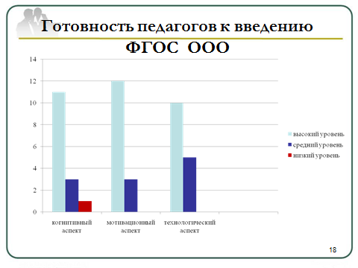

ПРИЛОЖЕНИЕ 9

План профессионального развития учителя,
внедряющего ФГОС ООО

- Изучение литературы, связанной с проблемами реализации ФГОС

- Разработка методических материалов, обеспечивающих введение ФГОС и реализацию обновленного учебно-воспитательного процесса

- Обобщение собственного опыта педагогической деятельности
- Участие в системе школьной методической работы

- Обучение на курсах в системе повышения квалификации вне школы

- Руководство повышением квалификации других учителей

- Работа в составе органов управления школой и рабочей группы проекта введения ФГОС

ПРИЛОЖЕНИЕ 8
ТАБЛИЦА ЗАТРУДНЕНИЙ УЧИТЕЛЯ, ВНЕДРЯЮЩЕГО ФГОС ООО
Элементы педагогической деятельности | Степень затруднения
Элементы педагогической деятельности | Очень трудно | Трудно | Небольшие затруднения | Нетрудно | Легко
Рабочая программа
Поурочное планирование
Планирование внеурочной деятельности
Планирование внеурочной деятельности
Планирование воспитательной работы
Овладение содержанием УМК
Планирование целей урока в концепции ФГОС ООО
Использование разнообразных форм организации работы на уроке
Логическое построение урока
Обеспечение учащихся самостоятельной деятельностью на уроке в рамках системно- деятельностного подхода
Использование современных педагогических технологий, согласно ФГОС ООО
Проведение практических работ с использованием современного, в.т.ч.интерактивного, оборудования
Системное формирование умений и навыков
Формирование мотивации учения
Создание условий для достижения всеми обучающимися запланированных результатов освоения образовательной программы: предметных, метапредметных, личностных
Реализацию в предметном преподавании междисциплинарных программ: формирование универсальных учебных действий, формирование ИКТ- компетентности обучающихся, основы учебно- исследовательской и проектной деятельности, основы смыслового чтения и работа с текстом
Формирование у учащихся УУД: личностных, познавательных, регулятивных, коммуникативных
Педагогическая поддержка социализации обучающихся в ходе познавательной деятельности
Рациональная организация учебной и внеучебной деятельности обучающихся
Обеспечение дисциплины на уроке
Работа с одаренными детьми
Работа с неуспевающими детьми
Интеграция урочной и внеурочной деятельности
Интеграция основного и дополнительного образования
Использование различных форм оценивания деятельности учащихся
Формирование навыков самооценки и рефлексии у учащихся
Формирование адекватной самооценки у обучающихся
Проведение урочной деятельности в нестандартной форме
Разновозрастное сотрудничество в образовательном процессе
Определение уровня воспитанности учащихся
Работа с семьей
Создание положительной психологической атмосферы урока с учётом возрастных особенностей учащихся

